XXE漏洞分析与修复实验报告
Flask 用户管理系统 · XML 数据导入功能

项目名称 | Flask 用户管理系统
实验名称 | XXE漏洞分析与修复
实验日期 | 2026 年 7 月 17 日
漏洞类型 | XXE（XML External Entity）

1 项目概述
本项目是一个基于 Python Flask 框架的用户信息管理系统，提供登录、注册、个人中心、充值、密码修改、搜索、头像上传、URL 抓取、Ping 诊断、XML 数据导入等功能。

1.1 涉及 XML 解析的位置
项目中有且仅有一处 XML 解析逻辑，位于 app.py 的 xml_import() 函数中，对应路由 /xml-import。该函数接收用户提交的 XML 数据，使用正则表达式提取 ENTITY 定义和 user 节点内容。

1.2 XML 解析点统计
统计项 | 数量
XML 解析点总数 | 1 处
使用标准 XML 解析器 | 0 处
使用正则手工解析 | 1 处（xml_import 函数）
修复前存在 XXE 风险 | 1 处（任意文件读取）
修复后存在 XXE 风险 | 0 处

1.3 修复情况概述
修复前，xml_import() 函数提取 ENTITY/SYSTEM 路径后直接使用 open() 读取文件，未做路径校验。修复后，文件读取被限制在 xml_data/ 目录，绝对路径和路径穿越被禁止。

2 XXE 漏洞概述
XXE（XML External Entity）漏洞的产生需要两个条件：XML 解析器允许外部实体解析，攻击者可以控制 XML 内容。当攻击者在 DTD 中声明外部实体并指定 SYSTEM 路径为 /etc/passwd 时，解析器读取该文件并将内容嵌入响应。
本项目未使用标准 XML 解析器，而是采用正则表达式手工提取 ENTITY 定义和元素内容，再通过 open() 读取文件。虽然不使用标准解析器，但代码逻辑同样实现了外部实体引用的文件读取效果，因此形成了与 XXE 相同风险的任意文件读取漏洞。

3 漏洞分析

3.1 漏洞位置
项目 | 内容
文件 | app.py
函数 | xml_import()
路由 | /xml-import
XML 解析方式 | 正则表达式手工解析
XML 来源 | 用户提交的表单参数 xml_data
文件读取 | Python open()

3.2 修复前代码（截图）
以下为修复前 xml_import() 函数中与 XXE 相关的核心代码：
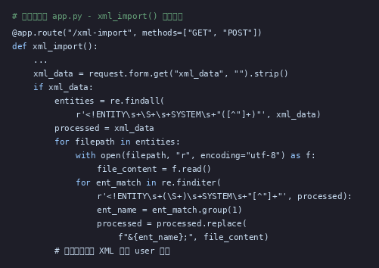

3.3 漏洞原理
xml_import() 函数接收用户提交的 XML 数据后，使用正则表达式提取 ENTITY 定义中 SYSTEM 关键字后面的文件路径，直接作为参数传递给 open() 进行文件读取。由于 open() 不具路径限制功能，攻击者可构造包含 SYSTEM 实体引用的 XML 使服务器读取任意文件。
- XML 数据完全由用户控制，通过表单参数 xml_data 传入。
- 正则表达式可匹配任意 SYSTEM 路径，不做格式或范围校验。
- open() 函数不受目录限制，可读取系统任意路径下的文件。
- 读取的文件内容通过实体引用替换嵌入 XML，随解析结果返回用户。

3.4 漏洞影响
- 读取系统敏感文件：/etc/passwd、/etc/shadow 等。
- 读取项目源码：app.py、配置文件等。
- 读取数据库文件：data/users.db 获取所有用户数据。

4 漏洞复现

4.1 实验环境
项目 | 内容
操作系统 | Kali Linux
服务器 | Flask 127.0.0.1:5000
登录账号 | admin / admin123
目标接口 | POST /xml-import
测试工具 | curl

4.2 构造 XXE Payload
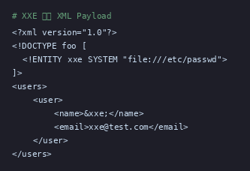

4.3 测试命令
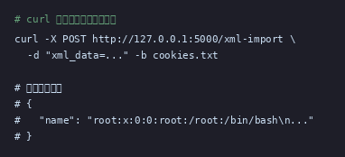

4.4 测试结果分析
路径 file:///etc/passwd 被正则提取后处理为 /etc/passwd，open() 读取了该文件。文件内容通过实体引用替换嵌入 XML，以 JSON 格式返回。修复前测试确认 XXE 漏洞存在，/etc/passwd 文件内容出现在返回结果中。

5 修复方案

5.1 修复后代码（截图）
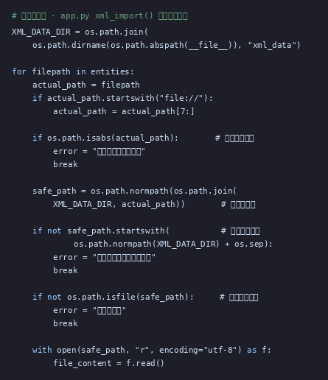

5.2 修复原理
5 项安全措施构成多层防御：
- 固定基础目录 XML_DATA_DIR = os.path.join(app.root_path, "xml_data")。
- os.path.isabs() 禁止绝对路径（/etc/passwd 在第一层被拒绝）。
- os.path.normpath() 规范化路径，暴露路径穿越行为。
- startswith() 确保最终路径必须在 xml_data/ 目录内。
- os.path.isfile() 检查文件是否存在，统一错误提示。
正常功能不受影响，xml_data/ 目录中的文件可被正常引用。

6 修复前后对比
对比项 | 修复前 | 修复后
DOCTYPE 声明 | 允许 | 允许
外部实体解析 | 开启（任意路径） | 受限（仅 xml_data/ 目录）
SYSTEM 路径 | 任意文件路径 | 仅允许 xml_data/ 内文件
绝对路径 | 允许（如 /etc/passwd） | 禁止（os.path.isabs 拒绝）
路径穿越 | 允许（../ 可穿越） | 禁止（normpath+startswith）
file:// 协议 | 处理后读取 | 受限
安全特性 | 无 | 目录白名单 + 路径校验
正常 XML 解析 | 正常 | 正常
XXE 防护 | 无 | 已防护

7 修复验证
测试内容 | 输入 | 修复前结果 | 修复后结果 | 符合预期
正常 XML | 普通 XML | 解析成功 | 解析成功 | 通过
合法实体 | xml_data/hello.txt | 读取成功 | 读取成功 | 通过
绝对路径 | /etc/passwd | 读取成功 | 拒绝（绝对路径） | 通过
file://协议 | file:///etc/passwd | 读取成功 | 拒绝（绝对路径） | 通过
路径穿越 | ../app.py | 读取成功 | 拒绝（目录外） | 通过
空 XML |  | 无处理 | 未找到 user | 通过

7.1 修复后验证测试截图
修复后，使用相同的 XXE Payload 进行测试：
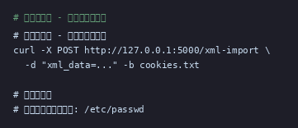
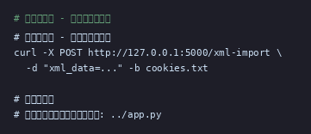
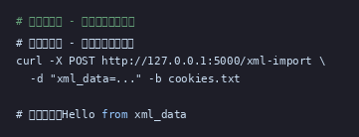

8 实验总结
XXE 漏洞的产生源于 XML 解析器对外部实体支持机制被滥用。当 XML 解析器允许 DTD 声明且没有禁用外部实体解析时，攻击者可以通过构造包含 SYSTEM 实体引用的 XML 文档，让服务器读取本地文件或发起网络请求。
本项目的 XML 数据导入功能虽然未使用标准 XML 解析器（如 xml.etree.ElementTree 或 lxml），而是采用正则表达式手工解析 XML，但代码逻辑中直接使用 open() 读取外部实体指定的文件，同样实现了与 XXE 等效的任意文件读取效果。这说明 XXE 漏洞的核心不在于使用哪种解析器，而在于程序是否根据用户输入的文件路径读取了本地文件。
本次代码审计的思路是：先扫描项目中的所有 Python 文件，定位 XML 相关代码；然后分析数据流路径，追踪用户输入如何进入文件读取操作；接着判断是否对路径进行了安全校验；最后确认风险等级。审计发现 xml_import() 函数中的文件路径没有任何校验，open() 直接读取用户指定的任意文件。
修复方案采用了目录白名单的方式，将文件读取限制在 xml_data/ 目录内。通过 os.path.isabs() 禁止绝对路径、os.path.normpath() 规范化路径、startswith() 校验目录前缀，实现多层防御。这种修复方式在不影响正常功能的前提下消除了 XXE 风险。
本次实验的关键收获在于理解了 XXE 漏洞的本质是程序根据用户输入读取了不应读取的文件。无论使用标准 XML 解析器还是手工解析，只要存在"用户可控路径 → 文件读取"的代码路径，就存在 XXE 类型的风险。修复的核心思路是限制文件读取范围，对用户输入的路径进行严格校验。

